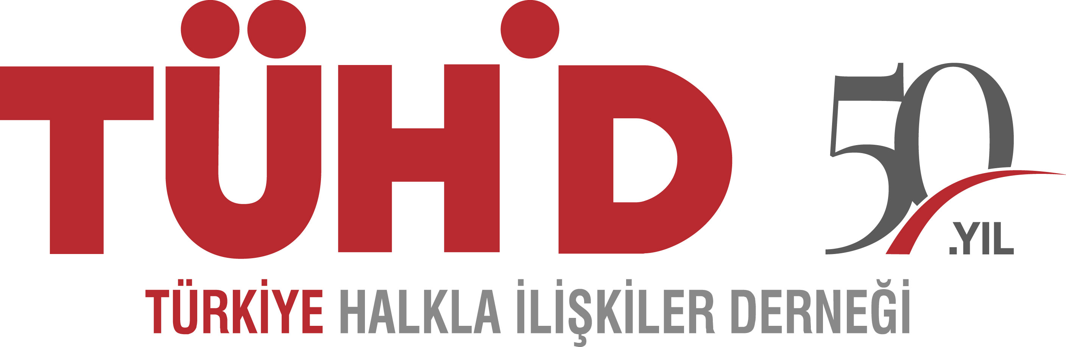

Basın Bülteni 26 Kasım 2021
TÜHİD’in YENİ BAŞKANI İPEK ÖZGÜDEN ÖZEN OLDU

Türkiye Halkla İlişkiler Derneği’nin yeni yönetimi
görevi teslim aldı.

Türkiye’deki halka ilişkiler uzmanlarını bir çatı altında toplayarak, 50 yıldır meslek içi dayanışmayı sağlayan Türkiye Halkla İlişkiler Derneği’nin (TÜHİD) yeni yönetimi seçildi. TÜHİD Olağan Genel Kurulu sonrası yapılan ilk yönetim kurulu toplantısında derneğin Yönetim Kurulu Başkanlığına İpek Özgüden Özen (ON İletişim Marka ve İletişim Danışmanlığı) getirilirken, Başkan Yardımcılığını ise Ayşenur Aydın (Opet Petrolcülük A.Ş.) üstlendi.

Mesleğin gelişmesi yolunda çalışmalar yapmak amacıyla TÜHİD’in yönetim kurulunda Sevil Wittmann (Beymen) Genel Sekreter, Şeref Gözütok (Mark&Mark İletişim Danışmanlığı) Sayman, Gonca Karakaş (Effect BCW), Başak Solmaz Karaüç (TÜSİAD), Bahar Erbengi (Doğuş Grubu), Aslı Alemdaroğlu (Zorlu Holding), Serhat Özkütükcü (Denove Halkla İlişkiler), Çağlayan Kent Ergönül (Hayat Kimya), Gökhan Şengül (İGA - İstanbul Havalimanı), Handan Erdoğdu (KKB Kredi Kayıt Bürosu), Sevda Solak (TimePR), Serap Durak (Pozitif PR Halkla İlişkiler ve Tanıtım) Üye olarak yer alıyor.

TÜHİD Yönetim Kurulu Başkanı İpek Özgüden Özen; “TÜHİD Yönetim Kurulu olarak Derneğimizin 50. yılında sektörümüzün geleceği için yapacağımız çalışmaların heyecanı içinde göreve başlıyoruz. İş dünyası, akademik dünya, medya ve genç iletişimciler gibi tüm paydaşlarımızı kucaklayan projelerimizle mesleğimizin standartlarını daha da yükseltmeyi hedefliyoruz. Mesleğimizin ülkemizdeki öncüleri Prof. Dr. Alâeddin Asna, Cüneyt Koryürek, Betûl Mardin gibi duayen isimler tarafından 50 yıl önce kurulan Türkiye Halkla İlişkiler Derneği, sektörümüzün en önemli yapısı ve çok değerli bir miras. Bu nedenle 50. yılımızda mesleğimizin itibarını artırmak ve sektörümüzün gelişimine ivme kazandırmak öncelikli misyonumuz olacak.” dedi.

İpek Özgüden Özen kimdir?

Ankara doğumlu olan İpek Özgüden Özen; Ted Ankara Koleji, İzmir Karataş Lisesi ve Marmara Üniversitesi İletişim Fakültesi Gazetecilik ve Halkla İlişkiler Bölümü mezunudur.

İzmirspor, Eczacıbaşı, Profilo ve Galatasaray Spor Kulüpleri’nde voleybol oynayan İpek Özgüden, Türk Milli Voleybol Takımı’nda da oynayarak ülkemizi temsil etmiştir.

İletişim sektöründeki kariyerine Ram Dış Ticaret’te Halkla İlişkiler Koordinatör Yardımcılığı ile başlayan Özen, Ram Dış Ticaret’in ardından adidas Türkiye Halkla İlişkiler Müdürlüğü, Superonline Kurumsal İletişim Direktörlüğü, Beşiktaş JK Pazarlama Direktörlüğü ve TVS Spor & Medya Pazarlama Direktörlüğü görevlerinin ardından 2001 yılında marka ve iletişim danışmanlığı ajansı ON İletişim’i kurmuştur.

Türkiye Halkla İlişkiler Derneği Yönetim Kurulu Üyesi olan İpek Özgüden, marka iletişimi konusundaki birikimlerini Anadolu Üniversitesi, Bahçeşehir Üniversitesi, Boğaziçi Üniversitesi, Kadir Has Üniversitesi, Kocaeli Üniversitesi, Marmara Üniversitesi, Yeditepe Üniversitesi gibi üniversitelerde seminerler vererek gençlerle paylaşmaktadır.

İpek Özgüden Özen Türkiye Halkla İlişkiler Derneği’ni temsilen 2002-2003 yılları arasında Türkiye Markası Tanıtım Konseyi” çalışmalarında pazarlama ve iletişim profesyonellerinin yer aldığı “Proje Takımı” içinde görev almıştır.

İpek Özgüden, 2015 yılından bu yana Türkiye Atletizm Eğitim ve Yardımlaşma Vakfı Başkanı’dır.

Türkiye Halkla İlişkiler Derneği (TÜHİD)
Türkiye Halkla İlişkiler Derneği, Türkiye'deki halkla ilişkiler uzmanlarını bir araya toplayarak, meslek içi dayanışma sağlamak, mesleğin tanınması, yerleşmesi ve gelişmesi yolunda çalışmalar yapmak amacıyla 1972 yılında kuruldu. Başlangıç döneminde öncelikle halkla ilişkiler mesleğinin kamuoyunda tanınmasını sağlayan Dernek, daha sonraki dönemlerde dünyaya açılarak IPRA, CERP, Global Alliance ve diğer ulusal ve uluslararası mesleki kuruluşlarla bağlantı kurmuş ve halkla ilişkiler mesleğini profesyonel kimlik olarak kabul eden yüzlerce üye kazanmıştır. Dernek, CERP (Avrupa Halkla İlişkiler Federasyonu) yönetiminde bulunmuştur. Her yıl birçok etkinliğe imza atan TÜHİD'in bu yıl yirmincisini düzenleyeceği Altın Pusula Türkiye Halkla İlişkiler Ödülleri sektörde ilk olma özelliğini taşımaktadır. TÜHİD, TOBB Türkiye Medya ve İletişim Meclisi’nde temsil edilmektedir. Global Alliance for Public Relations and Communication Management Yönetim Kurulu Üyesi, YEKON Yaratıcı Endüstriler Konseyi Derneği Yönetim Kurulu Üyesi, SEDEFED- Sektörel Dernekler Federasyonu Yönetim Kurulu Üyesi, Kalder-Türkiye Kalite Derneği Üyesi ve UN Global Compact imzacıları arasındadır.

Bilgi için: Çiğdem Antlı / Türkiye Halkla İlişkiler Derneği
Tel: (0212) 258 02 07
cigdem.antli@tuhid.org
www.tuhid.org / www.altinpusula.org

